# JVMTI: JVM Tool Interface

替换JVM Profiling Interface(JVMPI) since 1.5[1][2][3][4]

具体例子可以参见[5]

JVMTI只是一种JVM提供的工具接口，其他JVM诊断调试的方法可以参考[6][7]。截一个图：

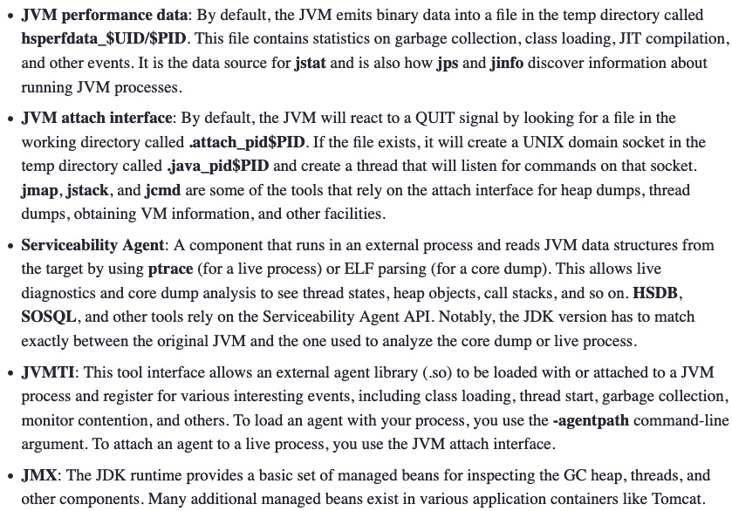

其中，JMX是JDK运行时提供了一系列管理Bean以监测GC，线程和其他组件。其他应用容器也有自己的管理Bean。

下面看一下JVMTI的具体机制。

JVMTI对外提供了一系列C接口以让用户实现对JVM运行的监控和控制。

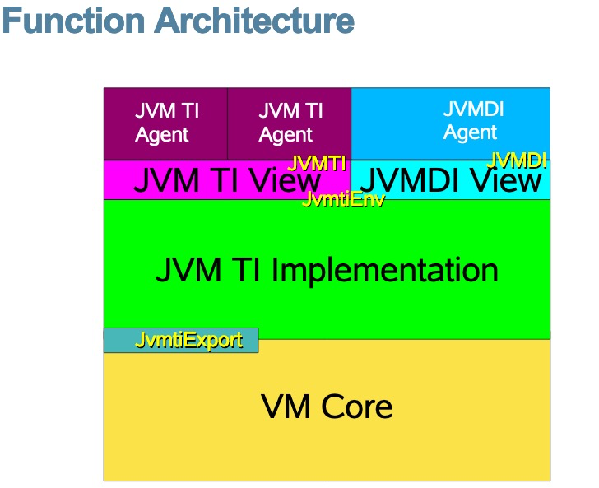

JVM optimization tools

jstat[3]

本地调试

#jstat -<option> vmid



jhat - Java Heap Analysis Tool

Jvisualvm

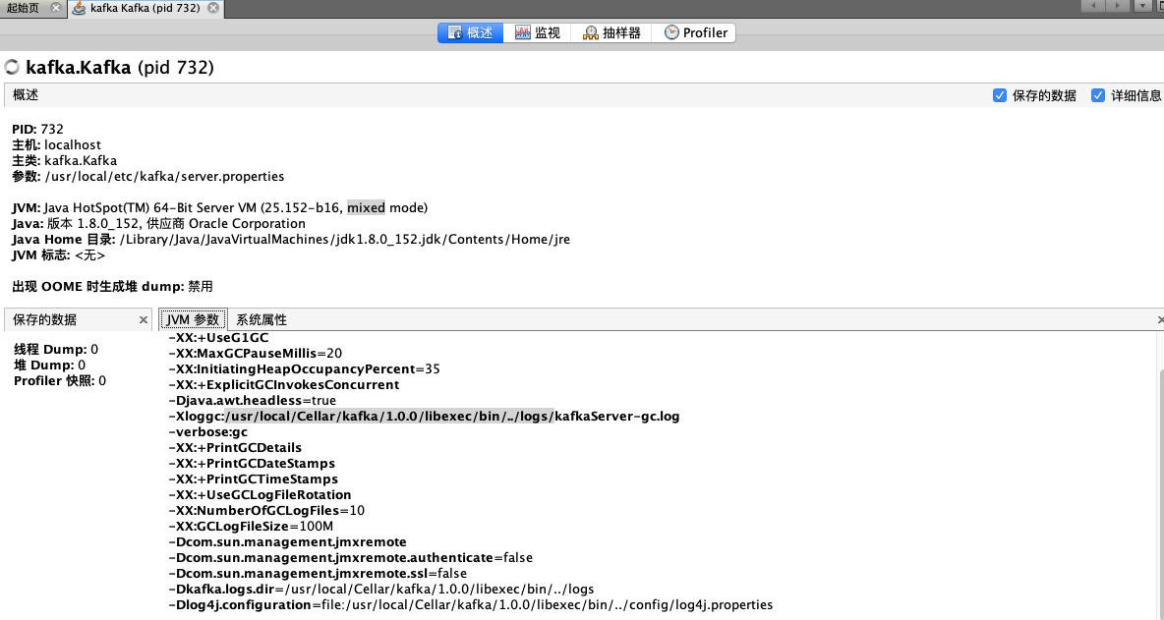

1. <https://www.oracle.com/technical-resources/articles/javase/jvmti.html>
2. <https://docs.oracle.com/javase/1.5.0/docs/guide/jvmti/jvmti.html>
3. <http://openjdk.java.net/groups/hotspot/docs/Serviceability.html#tjvmti>
4. <http://openjdk.java.net/groups/hotspot/docs/jvmtiImpl.pdf>
5. <https://github.com/sachin-handiekar/jvmti-examples>
6. <https://dzone.com/articles/lightweight-jvm-diagnostics-tools-and-containers>
7. <http://openjdk.java.net/groups/hotspot/docs/Serviceability.html>
8. <https://docs.oracle.com/javase/9/tools/jstat.htm#GUID-5F72A7F9-5D5A-4486-8201-E1D1BA8ACCB5__BEHIGDGJ>